Министерство образования Республики Беларусь

Учреждение образования

«Белорусский Государственный технологический университет»

Кафедра программной инженерии

Отчет по лабораторной работе № 10

**«Системы контроля версий. Работа с ветками в Git»**

Дисциплина «Основы программной инженерии»

Специальность «Программное обеспечение информационных технологий»

**Выполнил(а)**:

Студентка 1 курса 4 группы 2 подгруппы ФИТ

Евсеенко Виктория Павловна

Минск 2022

**3) создали новую ветку test**

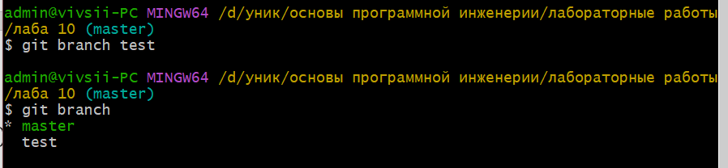

**Переключились на нее**

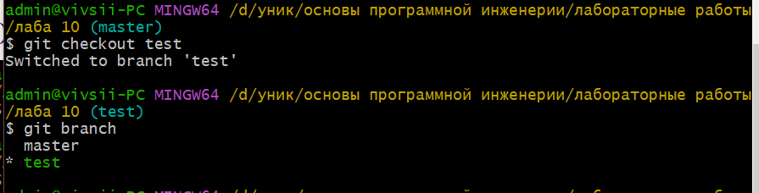

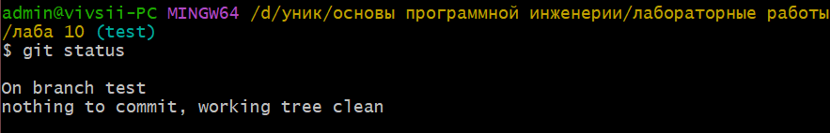

4) HEAD указывает на ветку test:

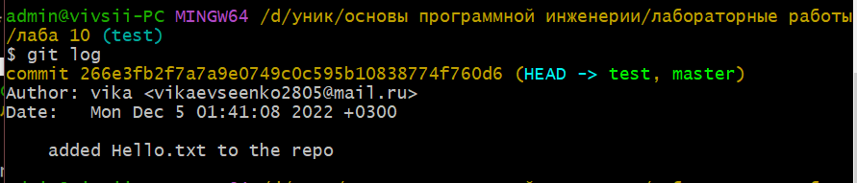

6) Создали новый файл и зафиксировали

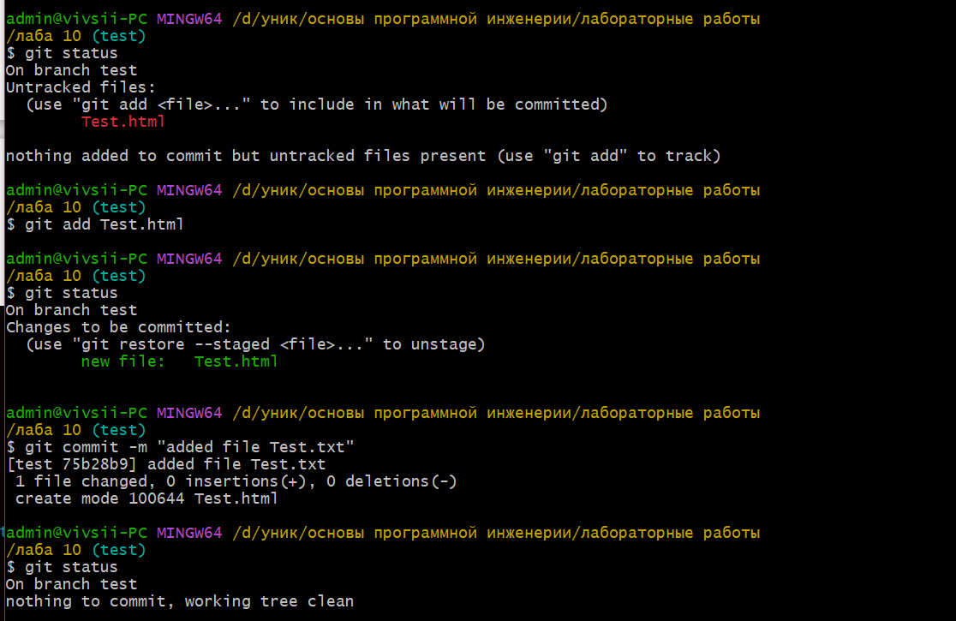

7) Список веток, текущая ветка - test

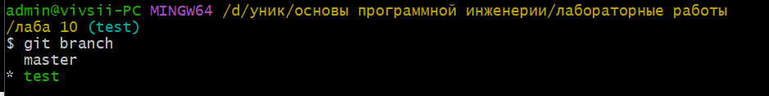

8) слияние веток

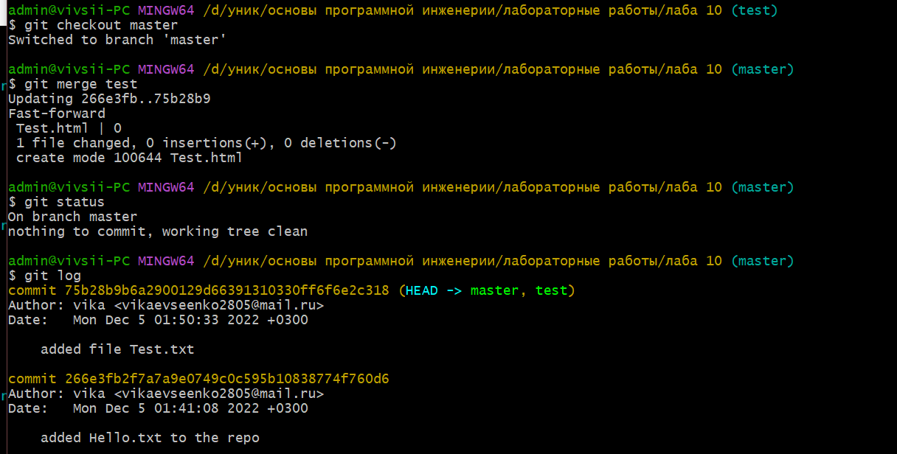**9) устранение ошибки**

